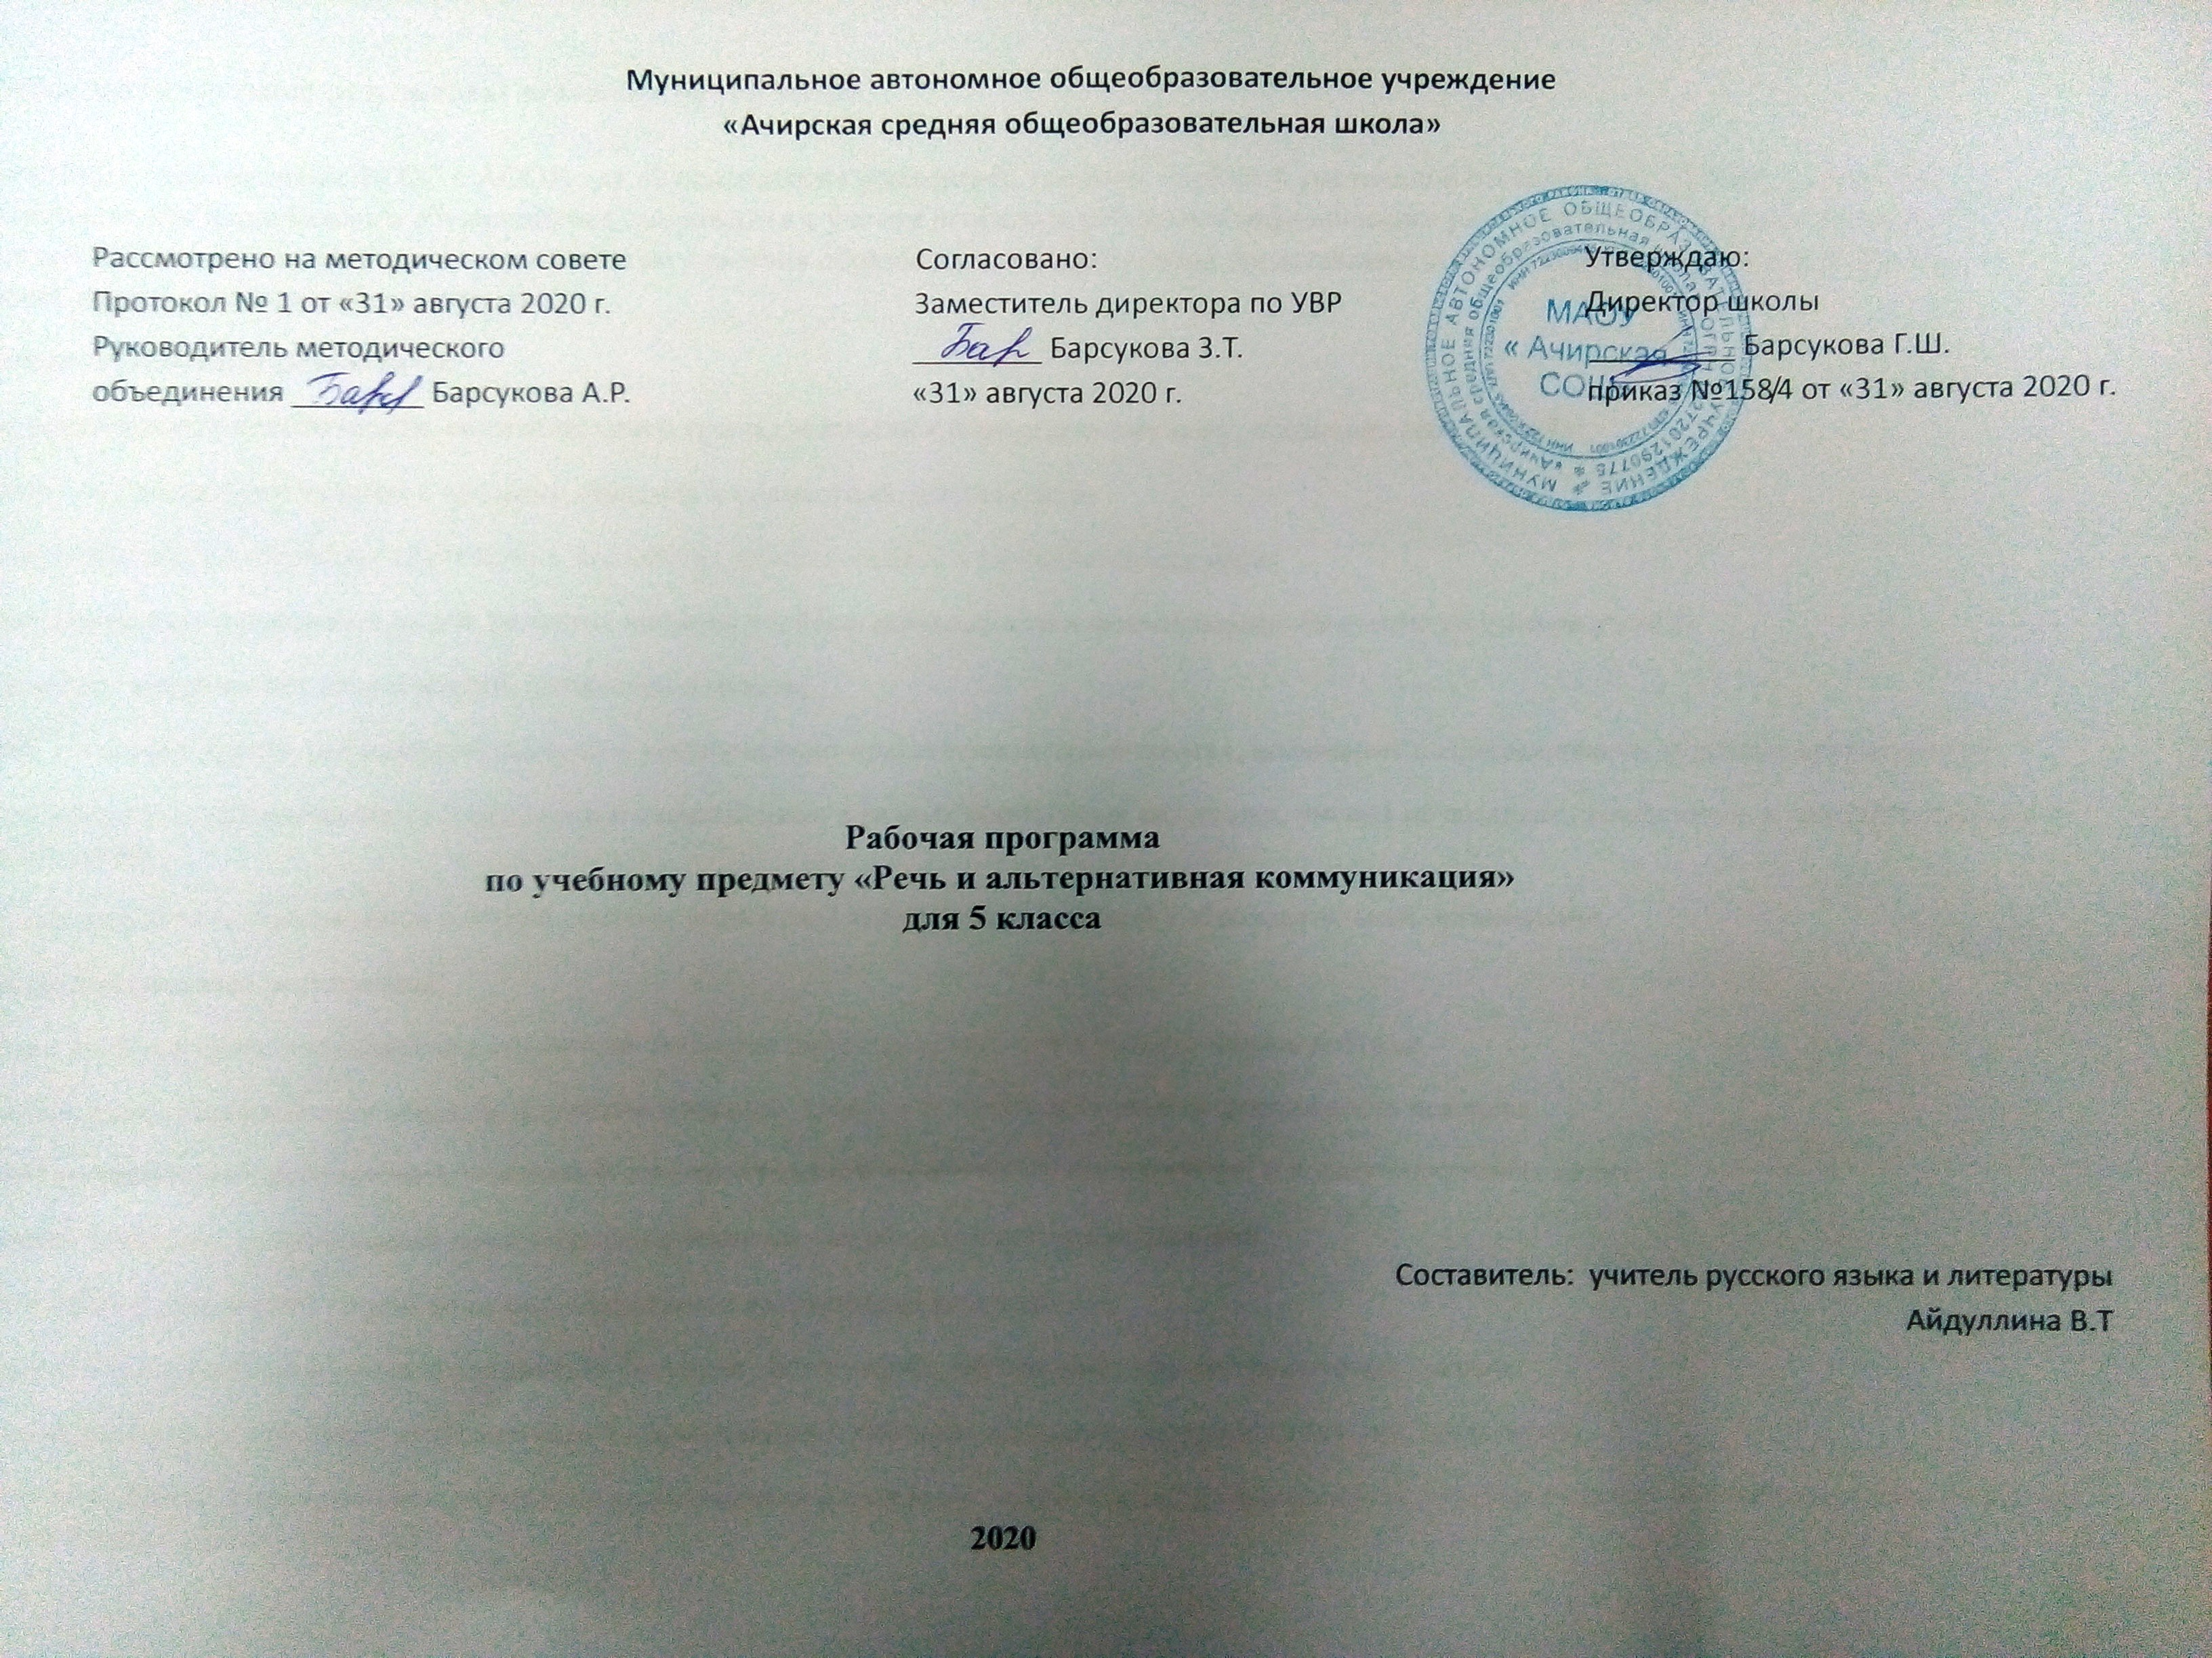
Муниципальное автономное общеобразовательное учреждение
«Ачирская средняя общеобразовательная школа»

Рассмотрено на методическом совете Согласовано: Утверждаю:
Протокол № 1 от «31» августа 2020 г. Заместитель директора по УВР Директор школы
Руководитель методического ________ Барсукова З.Т. _________ Барсукова Г.Ш.
объединения ________ Барсукова А.Р. «31» августа 2020 г. приказ №158/4 от «31» августа 2020 г.

Рабочая программа
по учебному предмету «Речь и альтернативная коммуникация»
для 5 класса

Составитель: учитель русского языка и литературы
Айдуллина В.Т

2020
Примерные планируемые результаты освоения программы

В соответствии с требованиями ФГОС к АООП для обучающихся с умеренной, тяжелой, глубокой умственной отсталостью, с ТМНР (вариант 2) результативность обучения каждого обучающегося оценивается с учетом особенностей его психофизического развития и особых образовательных потребностей. В связи с этим требования к результатам освоения образовательной программы представляют собой описание возможных результатов образования данной категории обучающихся.
Ожидаемые личностные результаты:
- основы персональной идентичности, осознание своей принадлежности к определенному полу, осознание себя как «Я»;
- социально-эмоциональное участие в процессе общения и совместной деятельности;
- овладение начальными навыками адаптации в динамично изменяющемся и развивающемся мире;
- освоение доступных социальных ролей, развитие мотивов учебной деятельности и формирование личностного смысла учения;
- формирование эстетических потребностей, ценностей и чувств;
- развитие этических чувств, доброжелательности и эмоционально-нравственной отзывчивости, понимания и сопереживания чувствам других людей;
- развитие навыков сотрудничества со взрослыми и сверстниками в разных социальных ситуациях, умения не создавать конфликтов и находить выходы из спорных ситуаций.
Личностные результаты оцениваются в общей системе экспертной оценки, используемой в образовательной организации.
Возможные предметные результаты:
1) Развитие речи как средства общения в контексте познания окружающего мира и личного опыта ребенка.
- Понимание слов, обозначающих объекты и явления природы, объекты рукотворного мира и деятельность человека.
- Умение самостоятельно использовать усвоенный лексико-грамматический материал в учебных и коммуникативных целях.
2) Овладение доступными средствами коммуникации и общения – вербальными и невербальными.
- Качество сформированности устной речи в соответствии с возрастными показаниями.
- Понимание обращенной речи, понимание смысла рисунков, фотографий, пиктограмм, других графических знаков.
- Умение пользоваться средствами альтернативной коммуникации: жестами, взглядом, коммуникативными средствами.
3) Умение пользоваться доступными средствами коммуникации в практике экспрессивной и импрессивной речи для решения соответствующих возрасту житейских задач.
- Мотивы коммуникации: познавательные интересы, общение и взаимодействие в разнообразных видах детской деятельности.
- Умение вступать в контакт, поддерживать и завершать его, используя невербальные и вербальные средства, соблюдение общепринятых правил коммуникации.
- Умение использовать средства альтернативной коммуникации в процессе общения: использование графических изображений объектов и действий путем указания на изображение или передачи карточки с изображением предметов, жестов, взгляда, шумовых, голосовых, речеподражательных реакций для выражения индивидуальных потребностей (либо другим доступным способом).
4) Глобальное чтение в доступных ребенку пределах, понимание смысла узнаваемого слова.
- Узнавание и различение напечатанных слов, обозначающих имена людей, названия хорошо известных предметов и действий.
- Использование карточек с напечатанными словами как средства коммуникации.
Развитие предпосылок к осмысленному чтению и письму, обучение чтению и письму.
- Узнавание и различение образов графем (букв).
- Копирование с образца отдельных букв, слогов, слов.
- Начальные навыки чтения и письма
Чтение и письмо
- Начальные навыки чтения и письма.
Предметные результаты определяются индивидуальными возможностями ребенка и тем, что его образование нацелено на максимальное развитие жизненной компетенции. Оцениваются в общей системе экспертной оценки, используемой в образовательной организации.
Изучение предмета «Речь и альтернативная коммуникация» в 5 классе направлено на формирование следующих базовых учебных действий.
Личностные учебные действия
- развитие адекватных представлений о собственных возможностях и ограничениях, о насущно необходимом жизнеобеспечении, созданию специальных условий для пребывания в школе, своих нуждах и правах в организации обучения;
- овладение социально-бытовыми умениями, используемыми в повседневной жизни;
- овладение навыками коммуникации;
- дифференциация и осмысление картины мира и ее временно-пространственной организации;
- осмысление своего социального окружения и освоению соответствующих возрасту системы ценностей и социальных ролей.
Коммуникативные учебные действия
- вступать в контакт и работать в коллективе (учитель - ученик, ученик - ученик, ученик - класс, учитель-класс);
- использовать принятые ритуалы социального взаимодействия с учителем;
- слушать и понимать инструкцию к учебному заданию в разных видах деятельности и быту;
- обращаться за помощью и принимать помощь.
Регулятивные учебные действия
- ориентироваться в пространстве класса (зала, учебного помещения);
- адекватно использовать ритуалы школьного поведения (поднимать руку, вставать и выходить из-за парты и т. д.);
- работать с учебными принадлежностями и организовывать рабочее место под руководством учителя;
- выполнять задания в соответствии с определенными характеристиками:
- выполнение задания полностью (от начала до конца);
- выполнение задания с заданными качественными параметрами;
- переход от одного задания (операции, действия) к другому в соответствии с расписанием занятий, алгоритмом действия и т.д.
- активно участвовать в деятельности, контролировать и оценивать свои действия;
- соотносить свои действия и их результаты с заданными образцами.
Познавательные учебные действия
- выделять существенные, общие и отличительные свойства предметов с помощью учителя;
- ориентироваться на листе бумаги, у доски под руководством учителя;
- уметь слушать и отвечать на простые вопросы учителя;
- называть, характеризовать предметы по их основным свойствам (цвету, форме, размеру, материалу);
- группировать предметы на основе существенных признаков (одного-двух) с помощью учителя;
- использовать знако-символические средства с помощью учителя;
- узнавать и различать образы графем.
Диагностика БУДов проводится в соответствии с «Программой формирования базовых учебных действий», реализуемой в образовательной организации.
Тематический план предмета «Речь и альтернативная коммуникация» для 5 класса
Раздел | I  четверть | II  четверть | III четверть | IV четверть | За год
Коммуникация | 5 | 1 | 2 | 2 | 10
Развитие речи средствами вербальной и невербальной коммуникации | 6 | 5 | 3 | 6 | 20
Чтение и письмо | 6 | 9 | 15 | 8 | 38
Итого | 16 | 16 | 20 | 16 | 68

Календарно-тематическое планирование
№ п/п | Тема урока | Кол-во часов | Планируемые сроки
 |  |  | по плану | по факту
Коммуникация |  | 4
1 | Здравствуй, школа! | 1 | 04.09
2 | Обращение. Обращение с просьбой о помощи. | 1 | 07.09
3 | Входная контрольная работа. | 1 | 11.09
4 | Использование слов благодарности. | 1 | 14.09
Развитие речи средствами вербальной и невербальной коммуникации |  | 6
5-6 | Слог. Слоговые цепочки. | 2 | 18.09  21.09
7 | Слово как единица речи. | 1 | 25.09
8 | Слово. Определение слов в ряду других слов. | 1 | 28.09
9 | Слово. Изменение слов «один», «много». | 1 | 02.10
10 | Понимание обобщающих понятий. | 1 | 05.10
Чтение и письмо |  | 6
11 | Буква А. Чтение слогов и слов. | 1 | 09.10
12 | Буква О. Чтение слогов и слов. | 1 | 12.10
13 | Буква У. Чтение слогов и слов. | 1 | 16.10
14 | Буква М. Чтение слогов и слов. | 1 | 19.10
15 | Буква С. Чтение слогов. Контрольный тест. | 1 | 23.10
16 | Букв Х. Чтение слогов и слов. Повторение буквы С. Чтение слов. | 1 | 26.10
Коммуникация |  | 2
17 | Различение неречевых и речевых звуков. | 1 | 30.10
18 | Имитация неречевых и речевых звуков. | 1 | 09.11
Развитие речи средствами вербальной и невербальной коммуникации |  | 5
19 | Понимание слов, указывающих на предмет. | 1 | 13.11
20 | Понимание слов, обозначающих признак предмета. | 1 | 16.11
21 | Понимание слов, обозначающих действия предмета. | 1 | 20.11
22 | Понимание слов, обозначающих признак действия, состояние. | 1 | 23.11
23 | Понимание слов, обозначающих число, количество предметов. | 1 | 27.11
Чтение и письмо |  | 9
24 | Буква Ш. Чтение слогов и слов. | 1 | 30.11
25 | Буква Л. Чтение слогов и слов. | 1 | 04.12
26 | Буква ы. Чтение слогов и слов. | 1 | 07.12
27 | Буква Н. Чтение слогов и слов. | 1 | 11.12
28 | Буква Р. Чтение слогов и слов. | 1 | 14.12
29 | Буква К. Конструирование и выделение буквы К. | 1 | 18.12
30 | Чтение слогов с буквой К. | 1 | 21.12
31 | Контрольный тест | 1 | 25.12
32 | Чтение слов с буквой К. | 1 | 28.12
Коммуникация |  | 2
33-34 | Поддержание диалога на заданную тему. | 2
Развитие речи средствами вербальной и невербальной коммуникации |  | 3
35 | Предложение. | 1
36 | Составление предложений. | 1
37 | Понимание слов, обозначающих взаимосвязь слов в предложении. | 1
Чтение и письмо |  | 15
38 | Буква П. | 1
39 | Конструирование и выделение буквы П. | 1
40 | Чтение слогов с буквой П. | 1
41 | Чтение слов с буквой П. | 1
42 | Буква Т. | 1
43 | Конструирование и выделение буквы Т. | 1
44 | Чтение слогов с буквой Т. | 1
45 | Чтение слов с буквой Т. | 1
46 | Буква И. | 1
47 | Конструирование и выделение буквы И. | 1
48 | Чтение слогов с буквой И. | 1
49 | Чтение слов с буквой И. | 1
50 | Контрольная работа. Тест. | 1
51 | Буква З. Конструирование и выделение буквы З. | 1
52 | Чтение слогов и слов с буквой З. | 1
Коммуникация |  | 2
53-54 | Сотрудничество в общении. | 2
Развитие речи средствами вербальной и невербальной коммуникации |  | 6
55 | Составление рассказа по последовательно продемонстрированным действиям. | 1
56 | Составление рассказа по одной сюжетной картинке. | 1
57 | Составление рассказа по серии сюжетных картинок | 1
58 | Составление рассказа о себе. | 1
59 | Составление рассказа о прошедших событиях. | 1
60 | Составление рассказа о планируемых событиях. | 1
Чтение и письмо |  | 8
61 | Буква В. | 1
62 | Конструирование и выделение буквы В. | 1
63 | Чтение слогов с буквой В. | 1
64 | Чтение слов с буквой В. | 1
65 | Буква Ж. Конструирование и выделение буквы Ж. | 1
66 | Чтение слогов с буквой Ж. | 1
67 | Чтение слов с буквой Ж. | 1
68 | Итоговая контрольная работа | 1

